
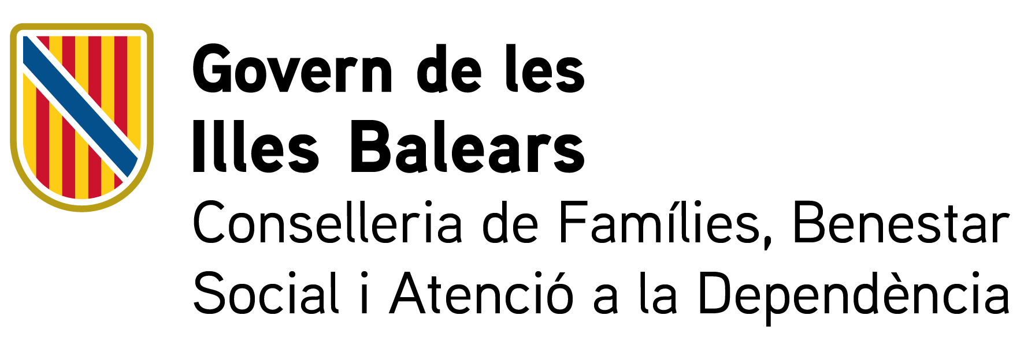
Convocatòria 2025-2026 | IMPRÈS VI
Sia 3221815 | IMPRÈS VI

DECLARACIÓ RESPONSABLE DE DISPOSAR DELS CERTIFICATS NEGATIUS DEL REGISTRE CENTRAL DE DELINQÜENTS SEXUALS I TRÀFIC D’ESSERS HUMANS DEL PERSONAL
[Convocatòria de 2025-2026]

Nom i llinatges:

Càrrec: | DNI/NIE
En representació de l’entitat: | NIF:

DECLAR:

En aquesta entitat consten els certificats que, en aplicació del que disposa l'article 57 de la Llei Orgànica 8/2021, de 4 de juny, de protecció integral a la infància i l'adolescència davant la violència, acrediten que tot el personal de l’entitat té el certificat negatiu del Registre Central de Delinqüents Sexuals i Tràfic d'Éssers humans.

Aquesta declaració responsable s’estén a tot el període de vigència de la subvenció concedida, per la qual cosa es realitzaran les gestions adients de comprovació.

I, perquè consti, sign aquest document.

, d de 20
(Localitat, data i signatura electrònica)

